Развивающие игры Воскобовича для детей.

Инженер-физик Вячеслав Воскобович очень грустил, пытаясь в эпоху Перестройки купить игрушки для своих маленьких детей, и в конце концов сделал их сам. И переквалифицировался в педагога-новатора, изобретя в последующие годы огромное количество многофункциональных игрушек, отличительной особенностью которых стали сочетание головоломки и сказки, а также обязательный «предметный» результат, являющийся целью игры, и развивающий невербальный интеллект. Все игры Воскобовича складываются в развивающую среду под кодовым названием «Фиолетовый лес». Сам Вячеслав Воскобович называет свою систему «технологией», а не «методикой». Часть пособий можно сделать дома самостоятельно. Их автор, однако, не является сторонником усиленного раннего развития детей. Что не мешает двухлеткам увлеченно возиться с его «Геоконтом» и «Квадратом».

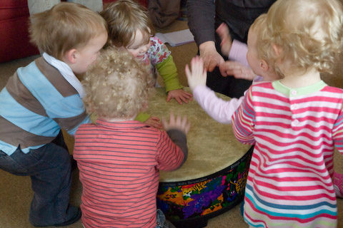

Развивающие игры до года

По сути, любая игра является для малыша развивающей: потешки, связанные с массированием, щекотанием, поглаживанием, стимулируют чувствительность и реакции младенца, демонстрация контрастных рисунков помогает ему научиться концентрироваться, вкладывание в ручки различных по фактуре и плотности предметов дарит тактильные ощущения и подготавливает мелкую моторику. Поэтому вы можете играть с вашим крохой буквально во все, что угодно — главное, чтобы это было удовольствием для него и для вас. Вот несколько идей.

Веселые носочки

Зашейте в маленький мешочек бубенчик, горошины и кусочек шуршащего пакета. Пришейте мешочек к яркому носочку, наденьте на ножку малыша, зафиксируйте его внимание. Помогите ему подтянуть ножку ближе к лицу, ощупать носок и мешочек. Меняйте носочки, варьируя и каждый раз называя цвета.
Сказка-дневник

Возьмите себе за правило каждый вечер рассказывать малышу сказку про него самого, как можно чаще упоминая его имя. Пускай в этой сказке перечисляются все «приключения» ребенка, которые ему довелось пережить за прошедший день: «Жила-была девочка (имя вашего ребенка). Она встала рано утром, посмотрела на солнышко и попила молочко. Потом наша девочка (имя) играла с мячиком, кубиком и погремушкой. А еще она смотрела, как мама варит суп, ходила гулять и видела собаку...».

Спасение утопающих

Дети очень любят возиться в воде — опускать в нее пальчики, бить ладошками по поверхности. В теплый день налейте в небольшой тазик воды и опустите туда плавающие игрушки, пробки, шарики для пинг-понга. Пускай ребенок хватает предметы и пытается их выловить.

Монтессори-рамочка

Обтяните тканью кусок картона и нашейте на него пуговицы, петли, шнурки, лоскутки разной фактуры. Совсем маленький ребенок будет с удовольствием разглядывать и ощупывать их, более старшему можно начать показывать, как застегиваются и расстегиваются пуговицы, развязываются и завязываются шнурки.

Сундучок сокровищ

Вырежите из журналов картинки или купите открытки с крупными изображениями животных, птиц, растений. Картинки на тонкой бумаге наклейте на картон, можно с двух сторон, а для больше долговечности запаяйте в полиэтилен при помощи утюга. Получившиеся карточки можно сложить в коробку, к примеру, из-под обуви, а можно наклеить на любую коробку снаружи. Круглую коробку из-под чипсов ребенок сможет катать. Малыш будет рассматривать карточки, изучать их, слушать объяснения мамы, а когда станет постарше, начнет показывать, что где избражено.

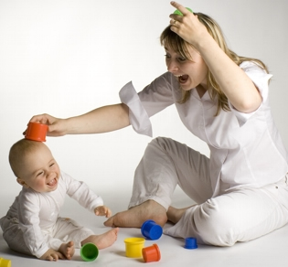

Развивающие игры до трех лет

В период с года до трех лет ребенок переживает настоящий интеллектуальный взрыв — он осваивает основы речи, углубляет и расширяет свои знания о мире, учится самостоятельности. Все это должны учитывать развивающие игры для этого возраста. Особое внимание при их планировании следует уделить творческой деятельности — рисованию пальчиковыми красками и карандашами, лепке, конструированию, а также групповым, парным и ролевым играм.

Рисование

Пальчиковые краски — веселье и учение для всех. Использование пальцев в качестве «орудия труда» не только делает процесс более увлекательным, но и стимулирует развитие тактильных ощущений, учит ребенка лучше понимать свое тело. Однако использование карандашей и фломастеров не менее важно: умение держать их правильно готовит ручку ребенка к обучению письму.

Рисуйте вместе: например, предложите малышу «устроить дождик». Для этого нарисуйте тучку, а он пускай штришками изобразит идущий из нее дождь. Для «капель» можно брать разные цвета, объясняя, что из синих вырастут васильки, из красных — маки, а из желтых — ромашки.

Также совместно можно играть в прятки… на бумаге. Нарисуйте на листе небольшие фигурки животных. Кукла будет водить, пытаясь найти зайку, мишку, цыпленка, а малыш поможет им получше спрятаться, заштриховывая фигурки или обводя их кружочками.

Строительство

Цветной конструктор-строитель, состоящий из разноцветных ячеек с пазами (типа «Лего»), или представляющий собой детали разной формы — многофункциональная игра, способная надолго занять голову и руки ребенка. Самые маленькие охотно строят пирамиды и башни, ребята постарше готовы к выполнению занятий посложнее.

Предложите ребенку рассортировать детали, поделив их между игрушками. Например, отдать все желтые детальки лошадке, а синие — кукле. Готово? Теперь кукла получает все цилиндрики, а лошадка — прямоугольники.

Дайте малышу задание — выяснить, какие фигурки можно ставить друг на друга, а какие нельзя. Сколько кубиков можно поставить один на другой? Считайте вместе вслух.

Сложите детали в мешочек, и пускай ребенок на ощупь определит, что за фигура у него в руке.

Подвижные игры

Дети охотно играют в игры-подражания. Впоследствии это помогает им быстрее освоиться с «понарошечным» миром ролевых игр. А пока ребенок может играть с мамой или сверстниками в «Котенка», оживляя действием слова стишка:

Все котятки мыли лапки:
Вот так, вот так!
Мыли ушки, мыли брюшки:
Вот так, вот так!
А потом они устали,
Сладко-сладко засыпали:
Вот так, вот так!

Или в «Птенчиков». Для этого на прогулке взрослый сначала рассказывает ребенку о жизни птиц, а потом рисует на земле круги — «гнезда». По команде ребенок-птенчик «вылетает из гнезда», «щебечет», «клюет зернышки», а потом возвращается в «гнездо». Если в игре участвуют несколько детей, задание можно усложнить, поручив каждому возвращаться только в то гнездо, откуда вылетел.

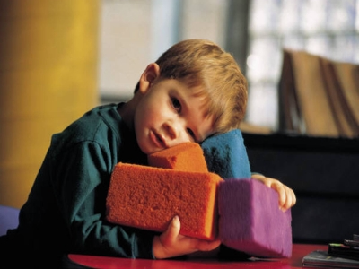

Ролевые игры

Осваивая ролевые игры, дети до 3 лет, как правило, еще не могут самостоятельно вести сюжет и придумывать его ответвления, поэтому им обязательно требуется помощь взрослого, озвучивающего и направляющего действия игрушек. Поначалу происходящее в ролевой игре должно быть максимально близко к повседневной жизни малыша: куклы и зайки кушают, спят и гуляют. Однако постарайтесь где возможно использовать ассоциативные замены: пускай кроваткой для куклы станет обувная коробка, а морковкой для зайки — колпачок фломастера. Это развивает образное мышление, фантазию.

